函数的应用（二）
（一）函数的零点
题型一 求函数的零点
1．函数$$y=4x−2$$的零点是（ ）
A．2 B．$$(−2,0)$$ C．$$\left(\frac{1}{2},0\right)$$ D．$$\frac{1}{2}$$
【答案】D
【难度】0.94
【知识点】求函数的零点
【解析】令$$y=4x−2=0$$，计算得到答案.
【详解】令$$y=4x−2=0$$，得$$x=\frac{1}{2}$$.所以函数$$y=4x−2$$的零点为$$\frac{1}{2}$$.
故选：$$D$$
【点睛】本题考查了函数的零点，属于简单题.
2．函数$$f(x)=ax^{2}+2ax+c(a≠0)$$的一个零点为$$−3$$，则它的另一个零点是（ ）
A．$$−1$$ B．1 C．$$−2$$ D．2
【答案】B
【难度】0.85
【知识点】求函数的零点
【解析】将零点转化为方程的解，根据韦达定理计算$$x_{1}+x_{2}=−2$$，得到答案.
【详解】设方程$$f(x)=0$$的两根分别为$$x_{1}$$，$$x_{2}$$，由根与系数的关系得$$x_{1}+x_{2}=−\frac{2a}{a}=−2$$，所以方程的另一个根为1.
故选：$$B$$
【点睛】本题考查了函数的零点，转化为方程的解是解题的关键.
3．函数f（x）=log₂x-1的零点为______．
【答案】2
【难度】0.85
【知识点】求函数的零点
【分析】根据题意，由函数零点的定义，若f（x）=log₂x-1=0，解可得x=2；即可得答案．
【详解】根据题意，f（x）=log₂x-1，
若f（x）=log₂x-1=0，解可得x=2；
则函数f（x）=log₂x-1的零点为2；
故答案为2
【点睛】本题主要考查了函数的零点的计算，关键是掌握函数零点的定义，属于基础题，着重考查了推理与运算能力.
4．函数$$f(x)=\frac{1}{x}−x$$的零点是_______.
【答案】$$±1$$
【难度】0.94
【知识点】求函数的零点
【分析】利用零点定义，解方程即可.
【详解】令$$\frac{1}{x}-x=0$$，显然$$x≠0$$
易得$$x^{2}=1$$，即$$x=±1$$，
∴函数$$f(x)=\frac{1}{x}-x$$的零点是$$±1$$，
故答案为$$±1$$
【点睛】本题考查了函数的零点问题，合理处理分式方程是解题关键.
5．函数f(x)＝$$\{\begin{aligned}2^{−x}−4,x≤0 \\ lgx,x>0\end{aligned}$$的零点是________．
【答案】－2,1
【难度】0.65
【知识点】已知分段函数的值求参数或自变量
【分析】由题意分类讨论$$x≤0$$和$$x>0$$两种情况求解函数的零点即可.
【详解】当x≤0时，令$$2^{−x}−4=0$$，得x＝－2，满足要求；
当x＞0时，令lg x＝0，得x＝1，满足要求．
所以函数f(x)的零点是－2,1.
【点睛】(1)求分段函数的函数值，要先确定要求值的自变量属于哪一段区间，然后代入该段的解析式求值，当出现f(f(a))的形式时，应从内到外依次求值．
(2)当给出函数值求自变量的值时，先假设所求的值在分段函数定义区间的各段上，然后求出相应自变量的值，切记要代入检验，看所求的自变量的值是否满足相应段自变量的取值范围．
题型二 判断函数的零点所在的区间
6．已知函数$$f(x)=\frac{6}{x}−\log_{2}x$$，在下列区间中，包含$$f(x)$$零点的区间是
A．$$(0,1)$$ B．$$(1,2)$$ C．$$(2,4)$$ D．$$(4,+∞)$$
【答案】C
【难度】0.85
【知识点】零点存在性定理的应用
【详解】因为$$f(2)=\text{3}−1>0$$，$$f(4)=\frac{3}{2}−2<0$$，所以由根的存在性定理可知：选C.
考点：本小题主要考查函数的零点知识，正确理解零点定义及根的存在性定理是解答好本类题目的关键.

7．函数$$f(x)=2^{x}+2x$$在下列区间内一定有零点的是
A．$$[−1,0]$$ B．$$[−3,−2]$$ C．$$[1,2]$$ D．$$[3,4]$$
【答案】A
【难度】0.85
【知识点】零点存在性定理的应用
【分析】利用零点存在性定理检验即可得到答案.
【详解】函数$$f(x)=2^{x}+2x$$是单调递增的函数，
且f(-1)=$$\frac{1}{2}-2=-\frac{3}{2}<0,$$f(0)=1>0,
由零点存在性定理可知函数在区间（-1,0）上定存在零点，
故选A.
【点睛】本题考查零点存在性定理的简单应用，属于基础题.
8．已知$$x_{0}$$是函数$$f(x)=2^{x}+\frac{1}{1−x}$$的一个零点，若$$x_{1}∈\left(1,x_{0}\right),x_{2}∈\left(x_{0}+∞\right)$$，则（ ）
A．$$f(x_{1})<0$$，$$f\left(x_{2}\right)<0$$ B．$$f(x_{1})<0$$，$$f\left(x_{2}\right)>0$$
C．$$f\left(x_{1}\right)>0$$，$$f\left(x_{2}\right)<0$$ D．$$f\left(x_{1}\right)>0$$，$$f\left(x_{2}\right)>0$$
【答案】B
【难度】0.85
【知识点】根据零点判断函数值的符号
【分析】转化$$x_{0}$$是函数$$f(x)=2^{x}+\frac{1}{1−x}$$的一个零点为$$x_{0}$$是函数$$y=2^{x}$$与$$y=\frac{1}{x−1}$$的交点的横坐标，画出函数图像，利用图像判断即可
【详解】因为$$x_{0}$$是函数$$f(x)=2^{x}+\frac{1}{1−x}$$的一个零点，则$$x_{0}$$是函数$$y=2^{x}$$与$$y=\frac{1}{x−1}$$的交点的横坐标，画出函数图像，如图所示，
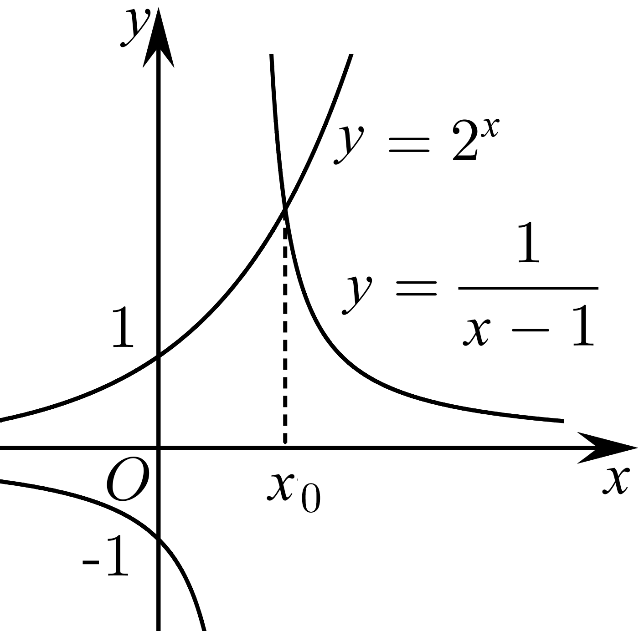
则当$$x_{1}∈\left(1,x_{0}\right)$$时，$$y=2^{x}$$在$$y=\frac{1}{x−1}$$下方，即$$f\left(x_{1}\right)<0$$；
当$$x_{2}∈\left(x_{0},+∞\right)$$时，$$y=2^{x}$$在$$y=\frac{1}{x−1}$$上方，即$$f\left(x_{2}\right)>0$$，
故选：B
【点睛】本题考查函数的零点问题，考查数形结合思想与转化思想
题型三 判断函数的零点个数
9．方程$${0.9}^{x}−\frac{2}{21}x=0$$的实数解的个数是（ ）
A．0 B．1 C．2 D．3
【答案】B
【难度】0.85
【知识点】求函数零点或方程根的个数
【解析】将方程的解转化为函数的交点个数，画出函数图像得到答案.
【详解】$${0.9}^{x}−\frac{2}{21}x=0$$的实数解的个数即函数$$y={0.9}^{x}$$的图像和直线$$y=\frac{2}{21}x$$的交点个数.
数形结合求得$$y={0.9}^{x}$$的图像和直$$y=\frac{2}{21}x$$的交点个数为1
故选：$$B$$
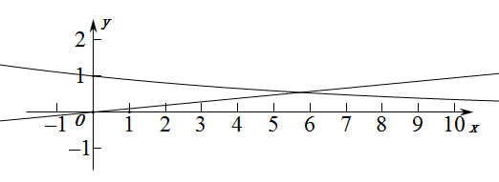
【点睛】本题考查了方程的解的个数问题，转化为函数的交点是解题的关键.
10．函数f(x)=|x-2|-lnx在定义域内零点的个数为( )
A．0 B．1 C．2 D．3
【答案】C
【难度】0.85
【知识点】求函数零点或方程根的个数、函数与方程的综合应用
【详解】分别画出函数y＝ln x(x>0)和y＝|x－2|(x>0)的图像，可得2个交点，故f(x)在定义域中零点个数为2.
11．函数$$f(x)=3^{x}|\log_{\frac{1}{\text{2}}}x|−1$$的零点个数为（ ）
A．1 B．2 C．3 D．4
【答案】B
【难度】0.65
【知识点】求函数零点或方程根的个数
【解析】$$f(x)=3^{x}|\log_{\frac{1}{3}}x|−1=0$$得$$|\log_{\frac{\text{1}}{\text{3}}}x|=3^{−x}$$，画出函数图像，根据图像得到答案.
【详解】由$$f(x)=3^{x}|\log_{\frac{1}{3}}x|−1=0$$得$$|\log_{\frac{\text{1}}{\text{3}}}x|=3^{−x}$$，
分别画出函数$$y=|\log_{\frac{1}{3}}x|$$与$$y=3^{−x}$$的图象，如图所示：
由图可知两个函数图像的交点个数为2，即函数$$f(x)=3^{x}|\log_{\frac{1}{3}}x|−1$$的零点个数为2
故选：B.
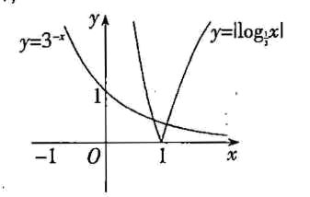
【点睛】本题考查了函数的零点个数问题，转化为函数图像的交点是解题的关键.
12．方程$$\left|x^{2}−2x\right|=a^{2}+1$$（$$a∈R^{+}$$）的解的个数是__________.
【答案】2
【难度】0.65
【知识点】求函数零点或方程根的个数、与二次函数相关的复合函数问题
【详解】试题分析：$$|x^{2}−2x|=a^{2}+1$$的根的个数转化为函数$$y=|x^{2}−2x|$$与$$y=a^{2}+1>0$$交点的个数，其中函数$$y=|x^{2}−2x|$$的增区间为$$(0,1),(2,+∞)$$，减区间为$$(−∞,0),(1,2)$$，当$$x=1$$时函数值为1，所以函数$$y=|x^{2}−2x|$$与$$y=a^{2}+1>0$$有两个交点，即方程$$|x^{2}−2x|=a^{2}+1$$（$$a∈R^{+}$$）的解的个数是2
考点：函数与方程的转化及函数性质
题型四 根据零点情况求参数范围
13．如果关于x的方程$$2^{x+1}−a=0$$有实数根，则a的取值范围是（ ）
A．$$[2,+∞)$$ B．$$(−1,2]$$ C．$$(−2,1]$$ D．$$(0,+∞)$$
【答案】D
【难度】0.85
【知识点】根据零点求函数解析式中的参数
【解析】变换得到$$a=2^{x+1}$$，根据$$2^{x+1}>0$$得到答案.
【详解】方程$$2^{x+1}−a=0$$可变形为$$a=2^{x+1}$$，因为$$2^{x+1}>0$$，所以$$a>0$$.
故选：$$D$$
【点睛】本题考查了方程解的问题，利用参数分离可以快速得到答案，是解题的关键.
14．若函数$$f(x)=lnx+x^{2}+a−1$$在区间$$(1,\text{e})$$内有唯一的零点，则实数a的取值范围是（ ）
A．$$(−{\text{e}}^{2},0)$$ B．$$(−{\text{e}}^{2},1)$$ C．$$(1,\text{e})$$ D．$$(1,{\text{e}}^{2})$$
【答案】A
【难度】0.65
【知识点】根据零点所在的区间求参数范围
【解析】$$f(x)$$在$$(1,e)$$内是增函数，得到$$\{\begin{aligned}f(1)=a<0 \\ f(e)=e^{2}+a>0\end{aligned}$$，计算得到答案.
【详解】因为$$f(x)$$在$$(1,\text{e})$$内是增函数，且在$$(1,\text{e})$$内有唯一的零点，所以$$\{\begin{aligned}f(1)=a<0, \\ f(e)=e^{2}+a>0,\end{aligned}$$
解得$$−{\text{e}}^{2}<a<0$$.
故选：$$A$$
【点睛】本题考查了根据零点求参数范围，确定函数的单调性是解题的关键.
15．若函数f(x)＝3x²－5x＋a的一个零点在区间(－2,0)内，另一个零点在区间(1,3)内，则实数a的取值范围是________．
【答案】(－12,0)
【难度】0.65
【知识点】根据二次函数零点的分布求参数的范围
【分析】由题意得到关于实数a的不等式组，求解不等式组即可确定实数a的取值范围.
【详解】根据二次函数及其零点所在区间可画出大致图像，如图．
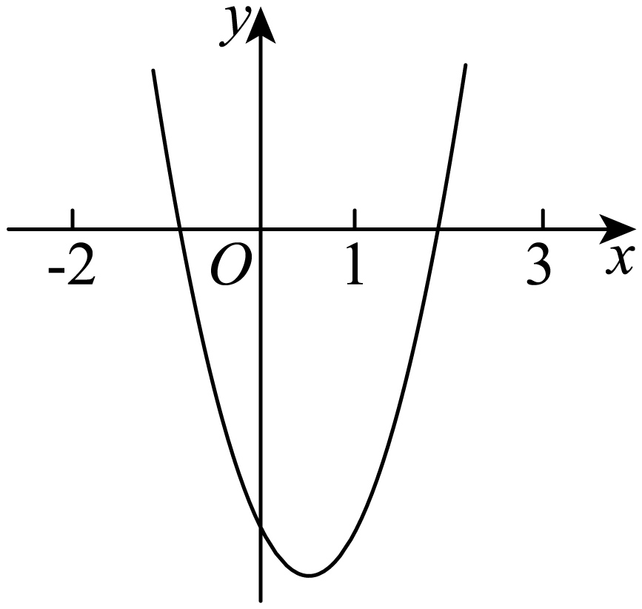
由图可知$$\{\begin{aligned}f\left(−2\right)=12+10+a>0 \\ f\left(0\right)=a<0 \\ f\left(1\right)=3−5+a<0 \\ f\left(3\right)=27−15+a>0\end{aligned}$$，
求解不等式组可得实数a的取值范围是(－12,0).
【点睛】本题主要考查一元二次方程根的分布及其应用等知识，意在考查学生的转化能力和计算求解能力.
16．若函数f(x)=$$a^{x}−x−a$$ ($$a>0$$且$$a≠1$$)有两个零点，则实数$$a$$的取值范围是_______.
【答案】$$(1,+∞)$$
【难度】0.65
【知识点】根据函数零点的个数求参数范围
【详解】试题分析：令$$f(x)=0$$，则$$a^{x}=x+a$$，当$$0<a<1$$时，$$a^{x}$$为减函数，$$x+a$$为增函数，至多只有一个交点，不符合题意.当$$a>1$$时，$$y=a^{x},y=x+a$$的图像显然有两个交点，故$$a∈(1,+∞)$$.
考点：函数的单调性，函数图象与性质.
【思路点晴】与指数函数有关的试题，大都以其性质及图象为依托，结合推理、运算来解决，往往指数函数与其他函数进行复合，另外底数多含参数、考查分类讨论．比较两个对数值的大小，若同底数，考虑应用函数的单调性；若底数不同，首先化同底数.对数函数的定义域、值域问题，要考虑底数大于零且不为$$1$$，真数大于零．数形结合思想、分类讨论思想、转化与化归思想的应用，是本题的一突出特点．
（二）二分法求方程的近似解
题型一 二分法的概念理解
17．对于在区间$$\left[a,b\right]$$上图象连续不断且________的函数$$y=f\left(x\right)$$，通过不断地把它零点所在区间一分为二，使所得区间的两个端点逐步逼近零点，进而得到零点近似值的方法叫做___________
【答案】 $$f\left(a\right)⋅f\left(b\right)<0$$ 二分法
【难度】0.94
【知识点】二分法求函数零点的过程
【解析】略
18．下列是关于函数y=f（x），x∈[a，b]的命题中，正确的是（ ）
A．若x₀∈[a，b]且满足f（x₀）=0，则x₀是f（x）的一个零点；
B．若x₀是f（x）在[a，b]上的零点，则可用二分法求x₀的近似值；
C．函数f（x）的零点是方程f（x）=0的根，但f（x）=0的根不一定是函数f（x）的零点；
D．用二分法求方程的根时，得到的都是近似解
【答案】A
【难度】0.85
【知识点】用二分法求近似解的条件、求函数的零点
【详解】试题分析：根据函数与方程之间的关系进行判断即可．
解：A．若x₀∈[a，b]且满足f（x₀）=0，则x₀是f（x）的一个零点；正确
B．因为函数f（x）不一定连续，故B错误，
C．函数f（x）的零点是方程f（x）=0的根， f（x）=0的根是函数f（x）的零点，故C错误，
D．用二分法求方程的根时，得到的根可以是准确值，故D错误，
故选A
考点：函数的概念及其构成要素；二分法求方程的近似解．
19．通过下列函数的图象，判断能用“二分法”求其零点的是（ ）
A．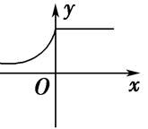 B．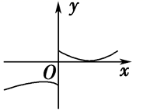
C．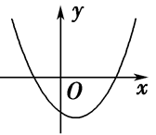 D．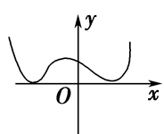
【答案】C
【难度】0.85
【知识点】用二分法求近似解的条件
【解析】利用二分法的定义依次判断选项即可得到答案.
【详解】在A中，函数无零点，故排除A，
在B和D中，函数有零点，但它们在零点左右的函数值符号相同，
因此它们都不能用二分法来求零点．
而在C中，函数图象是连续不断的，且图象与x轴有交点，
并且在交点两侧的函数值符号相反，所以C中的函数能用二分法求其零点．
故选：C
【点睛】本题主要考查二分法的定义，同时考查学生分析问题的能力，属于简单题.
20．用二分法找函数$$f(x)=2^{x}+3x−7$$在区间$$\left[0,4\right]$$上的零点近似值，取区间中点$$2$$，则下一个存在零点的区间为（ ）．
A．$$(0,1)$$ B．$$(0,2)$$ C．$$(2,3)$$ D．$$(2,4)$$
【答案】B
【难度】0.85
【知识点】二分法求函数零点的过程
【详解】因为$$f(0)=20+0−7=−6<0$$； $$f(4)=24+12−7>0$$；
又已知$$f(2)=22+6−7>0$$；所以$$f(0)×f(2)<0$$；
所以零点在区间$$(0,2)$$．
故选B
21．定义在$$R$$上的函数$$f\left(x\right)$$的图象是连续不断的曲线，已知函数$$f\left(x\right)$$在区间$$\left(a,b\right)$$上有一个零点$$x_{0}$$，且$$f\left(a\right)f\left(b\right)<0$$，用二分法求$$x_{0}$$时，当$$f\left(\frac{a+b}{2}\right)=0$$时，则函数$$f\left(x\right)$$的零点是________.
【答案】$$\frac{a+b}{2}$$
【难度】0.94
【知识点】求函数的零点
【分析】根据题意，直接得出结果.
【详解】因为函数$$f\left(x\right)$$在区间$$\left(a,b\right)$$上有一个零点$$x_{0}$$，且$$f\left(a\right)f\left(b\right)<0$$，
所以$$f\left(x_{0}\right)=0$$，
又$$f\left(\frac{a+b}{2}\right)=0$$，$$a<\frac{a+b}{2}<b$$，
所以$$x_{0}=\frac{a+b}{2}$$.
故答案为：$$\frac{a+b}{2}$$.
【点睛】本题考查由零点存在性定理以及二分法求函数零点，属于基础题型.
题型二 对二分法求函数零点步骤的理解
22．已知图象连续不断的函数y＝f(x)在区间(0,0.1)上有唯一零点，如果用“二分法”求这个零点(精确度0.01)的近似值，则应将区间(0,0.1)等分的次数至少为( )
A．3 B．4
C．5 D．6
【答案】B
【难度】0.85
【知识点】二分法求方程近似解的过程
【详解】 每一次等分，区间长度都变为原来的一半，故n次之后去见长度变为$$\frac{0.1}{2^{n}}$$，由精确度的定义知道：只需由$$\frac{0.1}{2^{n}}$$<0.01，得2n>10，所以n的最小值为4.
故选B.
点睛：根据计算精确度与区间长度和计算次数的关系满足$$\frac{0.1}{2^{n}}$$＜0.01，即可得出结论，在用二分法求方程的近似解时，精确度与区间长度和计算次数之间存在紧密的联系，可以根据其中两个量求得另一个．
23．设$$f\left(x\right)=3^{x}+3x−8$$，用二分法求方程$$3^{x}+3x−8=0$$在$$x∈\left(1,2\right)$$内近似解的过程中得$$f\left(1\right)<0$$，$$f\left(1.5\right)>0$$，$$f\left(1.25\right)<0$$，则方程的根落在区间（ ）
A．$$(1,1.25)$$ B．$$(1.25,1.5)$$ C．$$(1.5,2)$$ D．不能确定
【答案】B
【难度】0.94
【知识点】零点存在性定理的应用、判断零点所在的区间
【分析】根据零点存在性定理求解即可.
【详解】因为$$f\left(1.5\right)>0$$，$$f\left(1.25\right)<0$$，根据零点存在性定理，
方程的根落在区间$$(1.25,1.5)$$.
故选：B．
24．用二分法求方程x³－x²－1＝0的一个近似解时，现在已经将一个实数根锁定在区间(1，2)内，则下一步可断定该实数根所在的区间为________．
【答案】$$\left(1,\frac{3}{2}\right)$$
【难度】0.94
【知识点】二分法求方程近似解的过程
【分析】由f（1）＝－1＜0，f（2）＝3＞0，$$f\left(\frac{3}{2}\right)=\frac{1}{8}$$＞0，根据零点存在性定理可得答案
【详解】令f(x)＝x³－x²－1，则f（1）＝－1＜0，f（2）＝3＞0，$$f\left(\frac{3}{2}\right)=\frac{1}{8}$$＞0，
所以$$f(1)f\left(\frac{3}{2}\right)<0$$，
故可断定该实数根所在的区间为$$\left(1,\frac{3}{2}\right)$$.
故答案为：$$\left(1,\frac{3}{2}\right)$$
【点睛】此题考查了二分法和零点存在性定理，属于基础题.
题型三 二分法思想的应用
25．设$$a$$是函数$$f(x)=2^{x}−\log_{\frac{1}{3}}x$$的零点，若$$x_{0}>a$$，则$$f(x_{0})$$的值满足（ ）
A．$$f(x_{0})=0$$ B．$$f(x_{0})>0$$ C．$$f(x_{0})<0$$ D．以上都有可能
【答案】B
【难度】0.85
【知识点】根据零点判断函数值的符号
【解析】由题可判断$$f(x)$$在$$R$$上单调递增,且$$f(a)=0$$,利用单调性即可得到$$f(x_{0})$$与0的关系
【详解】由题,$$y=2^{x}$$在$$R$$上单调递增,$$y=\log_{\frac{1}{3}}x$$在$$R$$上单调递减,则$$f(x)=2^{x}−\log_{\frac{1}{3}}x$$在$$R$$上单调递增,因为$$a$$时$$f(x)$$零点,且$$x_{0}>a$$,则$$f(x_{0})>f(a)=0$$
故选：B
【点睛】本题考查函数单调性的应用,考查零点的定义
26．2016年4月16日00时25分日本九州发生7.3级地震．地震发生后，停水断电，交通受阻．已知A地到B地的电话线路发生故障(假设线路只有一处发生故障)，这是一条10 km长的线路，每隔50 m有一根电线杆，如何迅速查出故障所在？
【答案】答案见解析.
【难度】0.94
【知识点】二分法求函数零点的过程
【解析】先画出线路图,从中点开始排查,可排除一半,利用二分法的思想,再找这一半的中点,以此类推,即可快速排查故障所在
【详解】可以参照二分法求函数零点近似值的方法，以减少工作量并节省时间．
如图，可首先从中点C开始检查，若AC段正常，则故障在BC段；
再到BC段中点D检查，若CD段正常，则故障在BD段；
再到BD段中点E检查，
如此这般，每检查一次就可以将待查的线路长度缩短半，经过7次查找，即可将故障范围缩小50～100 m之间，即可迅速找到故障所在．
【点睛】本题考查二分法在实际中的应用，属于基础题.
27．已知函数f(x)＝3ax²＋2bx＋c，a＋b＋c＝0，f(0)>0，f(1)>0，证明a>0，并利用二分法证明方程f(x)＝0在区间[0,1]内有两个实根．
【答案】见解析
【难度】0.65
【知识点】用二分法求方程的近似解
【详解】试题分析：根据函数解析式代入f（0）＞0、f（1）＞0，得c＞0且3a+2b+c＞0，结合a+b+c=0化简即可得到a＞0；利用a+b+c=0化简得f($$\frac{1}{2}$$)＝-$$\frac{1}{4}a$$,结合a>0，可得f($$\frac{1}{2}$$)<0，由f($$\frac{1}{2}$$)与f(0)，f(1)都异号，利用零点存在性定理得f(x)＝0在区间$$(0,\frac{1}{2}）$$和$$（\frac{1}{2}1）$$上各有一个零点，由此可得f(x)＝0在区间[0,1]内有两个实根.
试题解析：
∵f(1)>0，∴3a＋2b＋c>0，
即3(a＋b＋c)－b－2c>0.
∵a＋b＋c＝0，∴－b－2c>0，
则－b－c>c，即a>c.
∵f(0)>0，∴c>0，则a>0.
在区间[0,1]内选取二等分点，
则f＝a＋b＋c＝a＋(－a)＝－a<0.
∵f(0)>0，f(1)>0，
∴函数f(x)在区间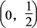和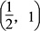上各有一个零点．
又f(x)最多有两个零点，从而f(x)＝0在[0,1]内有两个实根．
题型四 二分法求方程的近似解
28．若函数$$f(x)=x^{3}+x^{2}−2x−2$$的一个正数零点附近的函数值用二分法逐次计算，参考数据如下表：
$$f(1)=−2$$ | $$f(1.5)=0.625$$
$$f(1,25)=−0.984$$ | $$f(1.375)=−0.260$$
$$f(1.438)=0.165$$ | $$f(1.4065)=−0.052$$
那么方程$$x^{3}+x^{2}−2x−2=0$$的一个近似解（精确度为0.05）为（ ）
A．1.5 B．1.375 C．1.438 D．1.25
【答案】C
【难度】0.85
【知识点】用二分法求近似解的条件
【解析】函数$$f(x)=x^{3}+x^{2}−2x−2$$的零点等价于方程$$x^{3}+x^{2}−2x−2=0$$的解,利用零点存在性定理找到零点所在区间,即可获得方程的近似解
【详解】$$∵f(1.4065)=−0.052<0$$,$$f(1.438)=0.165>0$$,
$$∴f(1.4065)⋅f(1.438)<0$$,
$$∴$$零点在区间$$(1.4065,1.438)$$内,
即该方程的根在区间$$(1.4065,1.438)$$内,
又∵$$|1.4065−1.438|=0.0315<0.05$$,
∴方程的近似解为1.4065或1.438,
故选：C
【点睛】本题考查利用零点存在性定理判断零点所在区间,考查利用二分法的条件求方程的近似解
29．某同学在借助计算器求“方程lg x＝2－x的近似解(精确度为0.1)”时，设f(x)＝lg x＋x－2，算得f(1)<0，f(2)>0；在以下过程中，他用“二分法”又取了4个x的值，计算了其函数值的正负，并得出判断：方程的近似解是x≈1.8.那么他再取的x的4个值依次是________．
【答案】1.5,1.75,1.875,1.812 5
【难度】0.85
【知识点】二分法求函数零点的过程、零点存在性定理的应用
【详解】第一次用二分法计算得区间(1.5,2)，第二次得区间(1.75,2)，第三次得区间(1.75,1.875)，第四次得区间(1.75,1.8125)．
30．利用计算器，列出自变量和函数值的对应值如下表：
$$x$$ | －1.6 | －1.4 | －1.2 | －1 | －0.8 | －0.6 | －0.4 | －0.2 | 0 | …
$$y=2^{x}$$ | 0.3299 | 0.3789 | 0.4353 | 0.5 | 0.5743 | 0.6598 | 0.7579 | 0.8706 | 1 | …
$$y=x^{2}$$ | 2.56 | 1.96 | 1.44 | 1 | 0.64 | 0.36 | 0.16 | 0.04 | 0 | …
若方程$$2^{x}=x^{2}$$有一个根位于区间$$\left(a,a+0.4\right)$$（$$a$$在表格中第一栏里的数据中取值），则$$a$$的值为______.
【答案】－1或－0.8
【难度】0.85
【知识点】二分法求方程近似解的过程、函数与方程的综合应用、判断零点所在的区间
【分析】令$$f\left(x\right)=2^{x}−x^{2}$$根据表格中的数据，得到$$f\left(−1\right),f\left(−0.6\right),f\left(−0.8\right),f\left(−0.4\right)$$的正负，从而得到根所在的区间，得到$$a$$的值.
【详解】令$$f\left(x\right)=2^{x}−x^{2}$$，
由表中的数据可得
$$f\left(−1\right)=0.5−1<0$$，$$f\left(−0.6\right)=0.6598−0.36>0$$，
$$f\left(−0.8\right)=0.5743−0.64<0$$，$$f\left(−0.4\right)=0.7579−0.16>0$$，
∴根在区间$$\left(−0.8,−0.6\right)$$内，
∴根据题意可得$$a=−1$$或$$a=−0.8$$.
【点睛】本题考查二分法求方程根的近似值，函数与方程，属于简单题.
31．已知函数$$f(x)=ax^{3}+2ax+3a−4$$在区间$$(−1,1)$$上有个零点.
（1）求实数a的取值范围；
（2）若$$a=\frac{32}{33}$$，用二分法求方程$$f(x)=0$$在区间$$(−1,\text{1)}$$上的根.
【答案】（1）$$\left(\frac{2}{3},+∞\right)$$；（2）$$\frac{1}{2}$$.
【难度】0.65
【知识点】用二分法求近似解的条件、根据函数零点的个数求参数范围
【解析】（1）分别讨论$$a=0$$与$$a≠0$$的情况,利用零点存在性定理求解即可；
（2）当$$a=\frac{32}{33}$$时,$$f(x)=\frac{32}{33}x^{3}+\frac{64}{33}x−\frac{12}{11}$$,由$$f(0)f(1)<0$$可得函数$$f(x)$$的零点在区间$$(0,1)$$上,进而求得$$f(\frac{1}{2})=0$$,即可求得方程的根
【详解】（1）若$$a=0$$,则$$f(x)=−4$$,与题意不符,∴$$a≠0$$,
若$$a≠0$$,则由题意可知,$$f^{′}(x)=3ax^{2}+2a=a(3x^{2}+2)$$,则$$f(x)$$在$$(−1,1)$$上是单调函数,故$$f(−1)⋅f(1)=−4(6a−4)<0$$,
解得$$a>\frac{2}{3}$$,
故$$a$$的取值范围为$$(\frac{2}{3},+∞)$$
（2）若$$a=\frac{32}{33}$$,
则$$f(x)=\frac{32}{33}x^{3}+\frac{64}{33}x−\frac{12}{11}$$,
$$∴f(−1)=−4<0$$,$$f(0)=−\frac{12}{11}<0$$,$$f(1)=\frac{20}{11}>0$$,
∴函数$$f(x)$$的零点在区间$$(0,1)$$上,又$$f(\frac{1}{2})=0$$,
∴方程$$f(x)=0$$在区间$$(−1,1)$$上的根为$$\frac{1}{2}$$
【点睛】考查已知零点所在区间求参数范围,考查利用二分法求方程的根,考查运算能力
（三）函数模型的应用
题型一 利用已知函数模型解决问题
32．据统计，每年到鄱阳湖国家湿地公园越冬的白鹤数量y(只)与时间x(年)近似满足关系y＝alog₃(x＋2)，观测发现2013年冬(作为第1年)有越冬白鹤3 000只，估计到2019年冬有越冬白鹤（ ）
A．4 000只 B．5 000只 C．6 000只 D．7 000只
【答案】C
【难度】0.94
【知识点】利用给定函数模型解决实际问题
【分析】根据题意求得$$a$$的值，把$$x=2019$$代入，即可求解.
【详解】由题意，当$$x=1$$时，可得$$3000=a\log_{3}(1+2)$$，解得$$a=3000$$，
所以2019年冬有越冬白鹤为$$y=3000⋅\log_{3}(7+2)=6000$$.
故选: C.
33．某厂印刷某图书总成本y（元）与图书日印量x（本）的函数解析式为y=5x+3000，而图书出厂价格为每本10元，则该厂为了不亏本，日印图书至少为（ ）
A．200本 B．400本 C．600本 D．800本
【答案】C
【难度】0.94
【知识点】利用给定函数模型解决实际问题
【分析】该厂为了不亏本，日印图书至少为x本，则利润函数f（x）=10x-（5x+3000）≥0，由此能求出结果．
【详解】该厂为了不亏本，日印图书至少为x本，
则利润函数f（x）=10x-（5x+3000）≥0，
解得x≥600．
∴该厂为了不亏本，日印图书至少为600本．
故选C．
【点睛】本题考查函数的实际应用问题，是基础题．
34．工厂生产某种产品的月产量y与月份x满足关系y＝a·0.5x＋b，现已知该厂今年1月份、2月份生产该产品分别为1万件、1.5万件．则此工厂3月份生产该产品的产量为________万件．
【答案】1.75
【难度】0.85
【知识点】函数模型及其应用
【详解】由已知得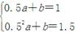，解得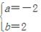.
∴y＝－2$$×$$0.5^{x}＋2.
当x＝3时，y＝1.75.
故答案为1.75.
35．某化工厂引进一条先进生产线生产某种化工产品，其生产的总成本y（万元）与年产量x（吨）之间的函数关系式可以近似表示为$$y=\frac{x^{2}}{5}−48x+8000$$，已知此生产线年产量最大为210吨，若每吨产品平均出厂价为40万元，那么当年产量为多少吨时，可以获得最大利润？最大利润是多少？
【答案】年产量为210吨时，可获得最大利润，最大利润是1660万元.
【难度】0.85
【知识点】利用二次函数模型解决实际问题
【分析】利用收入减去总成本表示出年利润，通过配方求出二次函数的对称轴，因开口向下，对称轴处取得最大值.
【详解】解:设可获得的总利润为$$R(x)$$万元，则
$$R(x)=40x−y=40x−\frac{x^{2}}{5}+48x−8000=−\frac{x^{2}}{5}+88x−8000=−\frac{1}{5}{(x−220)}^{2}+1680 (0⩽x⩽210)$$∵$$R(x)$$在$$\left[0,210\right]$$上是增函数，
∴当$$x=210$$时，$$R{(x)}_{max}=−\frac{1}{5}{(210−220)}^{2}+1680=1660$$.
∴年产量为210吨时，可获得最大利润，最大利润是1660万元.
【点睛】本题考查二次函数的最值，可配方求最值，注意自变量的取值范围.
36．某厂推出品牌为“玉兔”的新产品，生产“玉兔”的固定成本为20000元，每生产一件“玉兔”需要增加投入100元，根据统计数据，总收益P（单位：元）与月产量x（单位：件）满足$$P=\{\begin{aligned}400x−\frac{1}{2}x^{2},0<x⩽400且x∈\text{N,} \\ 80000,x>400且x∈\text{N}\text{.}\end{aligned}$$（注：总收益=总成本+利润）
（1）请将利润y（单位：元）表示成关于月产量x（单位：件）的函数；
（2）当月产量为多少时，利润最大？最大利润是多少？
【答案】（1）$$y=\{\begin{aligned}−\frac{1}{2}x^{2}+300x−20000(0<x⩽400且x∈N), \\ 60000−100x(x>400且x∈N).\end{aligned}$$；（2）月产量为300件时，最大利润为25000元
【难度】0.85
【知识点】利用二次函数模型解决实际问题、分段函数模型的应用
【解析】（1）由题意可知总成本是$$20000+100x$$，根据利润=总收益-总成本，列分段函数；
（2）由（1）的分段函数，分别求每段函数的最大值，比较最大值就是最大利润.
【详解】（1）依题意，总成本是$$(20000+100x)$$元，
所以$$y=P−(20000+100x)$$，即$$y=\{\begin{aligned}−\frac{1}{2}x^{2}+300x−20000(0<x⩽400且x∈N), \\ 60000−100x(x>400且x∈N).\end{aligned}$$
（2）由（1）知，当$$x∈(0,400]$$时，$$y=−\frac{1}{2}{(x−300)}^{2}+25000$$，
所以当$$x=300$$时，$$y_{max}=25000$$；当$$x>400$$时，$$y=60000−100x<20000$$.
故当月产量为300件时，利润最大，最大利润为25000元.
综上可知当月产量为300件时，利润最大，最大利润为25000元.
【点睛】本题考查分段函数的应用问题，意在考查抽象和概括能力，属于基础题型.
题型二 自建函数模型解决问题
37．某公司为了适应市场需求对产品结构做了重大调整，调整后初期利润增长迅速，之后增长越来越慢，若要建立恰当的函数模型来反映该公司调整后利润$$y$$与时间$$x$$的关系，可选用
A．一次函数 B．二次函数
C．指数型函数 D．对数型函数
【答案】D
【难度】0.65
【知识点】判断指数函数的单调性、判断二次函数的单调性和求解单调区间、研究对数函数的单调性
【分析】分别分析一次函数、二次函数、指数型函数、对数型函数单调性以及其变化快慢结合题意即可得结果.
【详解】根据基本初等函数的图象与性质可知，一次函数增长的速度不变，不满足题意；要满足调整后初期利润增长迅速，如果是二次函数，则必须开口向上，而此时在二次函数对称轴的右侧增长的速度是越来越快，没有慢下来的可能，不符合要求；要满足调整后初期利润增长迅速，如果是指数函数，则底数必是大于1的数，而此时指数函数增长的速度也是越来越快的，也不满足要求；对于对数函数，当底数大于1时，对数函数增长的速度先快后慢，符合要求，故选D．
【点睛】本题主要考查了基本初等函数的性质在实际中的应用，熟练掌握它们的单调性是解题的关键，属于中档题.
38．某商场出售一种商品，每天可卖1 000件，每件可获利4元．据经验，若这种商品每件每降价0.1元，则比降价前每天可多卖出100件，为获得最好的经济效益，每件售价应降低的价格为( )
A．2元 B．2.5元
C．1元 D．1.5元
【答案】D
【难度】0.85
【知识点】利用二次函数模型解决实际问题
【分析】根据经济效益为每件获利×每天卖出商品件数，可构建函数关系式，利用配方法，即可求得所求每件单价．
【详解】设每件降价0.1x元，则每件获利（4-0.1x）元，每天卖出商品件数为（1000+100x）．
经济效益：y=（4-0.1x）（1000+100x）=-10x²+300x+4 000=-10（x²-30x+225-225）+4000
=-10（x-15）²+6 250．
∴x=15时，y_{max}=6 250．
即每件单价降低1.5元，可获得最好的经济效益．
【点睛】本题利用数学知识解决实际问题，解题的关键是寻找等量关系，构建函数关系式，利用配方法解决二次函数最值问题．
39．牧场中羊群的最大畜养量为m只，为保证羊群的生长空间，实际畜养量不能达到最大畜养量，必须留出适当的空闲量,已知羊群的年增长量y（只）和实际畜养量x（只）与空闲率的乘积成正比，比例系数为$$k(k>0)$$.
（1）写出y关于x的函数解析式，并指出这个函数的定义域；
（2）求羊群年增长量的最大值.
【答案】（1）$$y=kx\left(1−\frac{x}{m}\right)(0<x<m)$$；（2）最大值$$\frac{km}{4}$$
【难度】0.65
【知识点】求二次函数的值域或最值、建立拟合函数模型解决实际问题
【解析】（1）由题意可知空闲率是$$1−\frac{x}{m}$$，由题意列式$$y=kx\left(1−\frac{x}{m}\right)(0<x<m)$$；
（2）由（1）可知$$y=kx\left(1−\frac{x}{m}\right)(0<x<m)$$，求二次函数的最大值.
【详解】（1）根据题意，最大备养量为m只实际畜养量为x只，则畜养率为$$\frac{x}{m}$$，故空闲率为$$1−\frac{x}{m}$$，
由此可得$$y=kx\left(1−\frac{x}{m}\right)(0<x<m)$$.
（2）由（1）得$$y=kx\left(1−\frac{x}{m}\right)=−\frac{k}{m}\left(x^{2}−mx\right)$$ $$=−\frac{k}{m}{\left(x−\frac{m}{2}\right)}^{2}+\frac{km}{4}$$.
所以当$$x=\frac{m}{2}$$时，y取得最大值$$\frac{km}{4}$$.故羊群年增长量的最大值为$$\frac{km}{4}$$
【点睛】本题考查函数的实际应用，意在考查分析问题，抽象和概括的能力，属于基础题型.
40．国庆期间，某旅行社组团去风景区旅游，若旅行团人数在30人或30人以下，飞机票价格为900元；若旅行团人数多于30人，则给予优惠：每多1人，飞机票价格就减少10元，直到达到规定人数75人为止.旅行团乘飞机，旅行社需付给航空公司包机费15000元.
(1)写出飞机票的价格关于人数的函数；
(2)旅行团人数为多少时，旅行社可获得最大利润？
【答案】(1)$$y=\{\begin{aligned}900,0<x≤30 \\ 1200−10x,30<x≤75\end{aligned}$$
(2)当旅行团人数为60人时，旅行社获得最大利润21000元.
【难度】0.65
【知识点】分段函数的值域或最值、分段函数模型的应用
【分析】（1）根据题意直接可得；
（2）根据分段函数分别求各段的最值，然后可得.
【详解】（1）记旅行团人数为x，飞机票价格为y，
则由题意可知，$$y=\{\begin{aligned}900,0<x≤30 \\ 900−10(x−30),30<x≤75\end{aligned}$$，
即$$y=\{\begin{aligned}900,0<x≤30 \\ 1200−10x,30<x≤75\end{aligned}$$
（2）记旅行社所获利润为M，
则$$M=\{\begin{aligned}900x−15000,0<x≤30 \\ x(1200−10x)−15000,30<x≤75\end{aligned}$$
当$$0<x≤30$$时，$$M_{max}=900×30−15000=12000$$（元），
当$$30<x≤75$$时，$$M=−10x^{2}+1200x−15000=−10{(x−60)}^{2}+21000$$，
故当$$x=60$$时，$$M_{max}=21000$$（元）
综上，当旅行团人数为60人时，旅行社获得最大利润21000元.
题型三 拟合函数模型解决问题
41．在某种新型材料的研制中，实验人员获得了下列一组实验数据，现准备用下列四个函数近似地表示这些数据的规律，其中最接近的一个是（ ）
x | 1.992 | 3 | 4 | 5.15 | 6.126
y | 1.517 | 4.0418 | 7.5 | 12 | 18.01
A．$$y=2x−2$$ B．$$y=\frac{1}{2}\left(x^{2}−1\right)$$ C．$$y=\log_{2}x$$ D．$$y=\log_{\frac{1}{2}}x$$
【答案】B
【难度】0.85
【知识点】根据实际问题增长率选择合适的函数模型
【分析】由表中的数据分析得出，自变量基本上是等速增加，相应的函数值增加的速度越来越快，结合基本初等函数的图象与性质，利用排除法即可得出正确的答案
【详解】由题中表格可知函数在$$\left(0,+∞\right)$$上是增函数，且y的变化随x的增大而增大得越来越快，分析选项可知B符合，故选B．
【点睛】本题考查了函数模型的选择与应用问题，解题时应掌握各种基本初等函数，如一次函数，二次函数，指数函数，对数函数的图象与性质，是基础题．
42．已测得$$(x,y)$$的两组值为$$(1,2)$$，$$(2,5)$$，现有两个拟合模型，甲：$$y=x^{2}+1$$，乙：$$y=3x−1$$.若又测得$$(x,y)$$的一组对应值为$$(3,10.2)$$，则选用________作为拟合模型较好．
【答案】甲
【难度】0.94
【知识点】建立拟合函数模型解决实际问题
【分析】将$$x=3$$分别代入甲乙两个拟合模型计算，即可判断.
【详解】对于甲：$$x=3$$时，$$y=3^{2}+1=10$$，对于乙：$$x=3$$时，$$y=8$$，因此用甲作为拟合模型较好．
故答案为：甲
43．下表表示的是某款车的车速与刹车距离的关系，试分别就$$a⋅{\text{e}}^{kx}$$，$$y=ax^{n}$$，$$y=ax^{2}+bx+c$$三种函数关系建立数学模型，并探讨最佳模拟，根据最佳模拟求车速为120km/h时的刹车距离．
车速/（km/h） | 10 | 15 | 30 | 40 | 50
刹车距离/m | 4 | 7 | 12 | 18 | 25
车速/（（km/h） | 60 | 70 | 80 | 90 | 100
刹车距离/m | 34 | 43 | 54 | 66 | 80

【答案】以$$y=ax^{2}+bx+c$$为模拟函数，当车速为120km/h时，停车距离为114m．
【难度】0.65
【知识点】利用给定函数模型解决实际问题
【分析】先求出$$y=a⋅{\text{e}}^{kx}$$，$$y=ax^{n}$$，$$y=ax^{2}+bx+c$$解析式，再分别计算车速为90km/h，100km/h时的停车距离，确定函数模型，即可求得结论．
【详解】解：若以$$y=a⋅{\text{e}}^{kx}$$为模拟函数，将$$\left(10,4\right)$$，$$\left(40,18\right)$$代入函数关系式，得$$\{\begin{aligned}a⋅{\text{e}}^{10k}=4 \\ a⋅{\text{e}}^{40k}=18\end{aligned}$$，解得$$\{\begin{aligned}k≈0.050136 \\ a≈2.4228\end{aligned}$$，$$∴y=2.4228{\text{e}}^{0.050136x}$$，以此函数关系式计算车速为90km/h，100km/h时，停车距离分别为220.8m，364.5m，与实际数据相比，误差较大．
若以$$y=ax^{n}$$为模拟函数，将$$\left(10,4\right)$$，$$\left(40,18\right)$$代入函数关系式，得$$\{\begin{aligned}a⋅{10}^{n}=4 \\ a⋅{40}^{n}=18\end{aligned}$$，解得$$\{\begin{aligned}n≈1.085 \\ a≈0.3289\end{aligned}$$，$$∴y=0.3289x^{1.085}$$，以此函数关系式计算车速为90km/h，100km/h时，停车距离分别为43.39m，48.65m，与实际情况误差也较大．
若以$$y=ax^{2}+bx+c$$为模拟函数，将$$\left(10,4\right)$$，$$\left(40,18\right)$$，$$\left(60,34\right)$$代入函数关系式，得$$\{\begin{aligned}a⋅{10}^{2}+b⋅10+c=4 \\ a⋅{40}^{2}+b⋅40+c=18 \\ a⋅{60}^{2}+b⋅60+c=34\end{aligned}$$，解得$$\{\begin{aligned}a=\frac{1}{150} \\ b=\frac{2}{15} \\ c=2\end{aligned}$$，$$∴y=\frac{1}{150}x^{2}+\frac{2}{15}x+2$$，
以此函数关系式计算车速为90km/h，100km/h时，停车距离分别为68m，82m，与前两个函数相比，此函数更符合实际情况．
当$$x=120$$时，$$y=114$$，即当车速为120km/h时，停车距离为114m．
【点睛】本题考查函数模型的选择，考查学生的计算能力，考查利用数学知识解决实际问题，属于中档题．

